Карта текущего состояния процесса «Оптимизация эффективности использования информационного пространства»
Воспитатель сообщает информацию родителям
(25 человек)
13 минут
Группа №12
Сообщает информацию для родителей
1 мин
Вероятность травмирования детей, т.к. воспитатель отвлекается
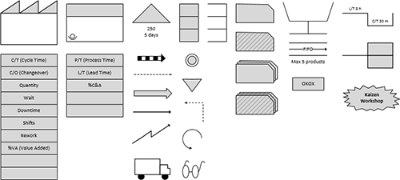
1 мин
Воспитатель сообщает информацию родителям
(16 человек)
8 минут
Ожидание
1 мин
Воспитатель группы №10
1 мин
Старший воспитатель получает информацию, копирует
в 8 экз.
5 минут
старший
Потеря времени
2 мин
Воспитатель группы №7
1 мин
(20 человек)
10 минут
воспитатель
1 мин
Воспитатель ожидает вечера для передачи информации родителям
4 часа

Воспитатель сообщает информацию родителям
(20 человек)
10 минут
30сек
Воспитатель группы №8
1 мин

Есть вероятность, что не всем родителям передадут информацию
1 мин
Потеря времени
Лишние перемещения
2 мин
Воспитатель группы №9
1 мин

Группа №9 (20 человек)
10 минут

1 мин
Воспитатель группы №5
1 мин

Группа №5 (20 человек)
10 минут
Родители могут забыть, что от них требуется
2 мин
Группа №6 (22 человека)
11 минут
Воспитатель группы №6
1 мин

Воспитатель сообщает информацию родителям
(17 человек)
10 минут
Воспитатель группы №2
1 мин

Время протекания процесса (ВПП)=4 часа 39 минут
1 мин
1мин
1 мин
2 мин
1мин
1мин
1 мин
1мин
1 мин
1мин
1мин
2 мин
1мин
2 мин
1 мин
1мин
4 часа
15 минут
5 мин

